## Timeline-Menü

|  |  |
| --- | --- |
|  |  |

EditTLI

### Timeline > Edit timeline item...

Öffnet einen Dialog zum Editieren des absoluten Zeitwertes des momentan markierten Zeitpunktes:

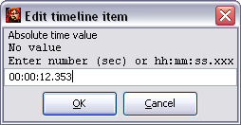

Der absolute Zeitwert kann wahlweise als Dezimalzahl (d. h. in Sekunden) angegeben werden, oder in der Form hh:mm:ss.xxx. Beispielsweise bedeuten

181.23

00:03:01.23

03:01.230

jeweils das Gleiche, und zwar: „3 Minuten, 1 Sekunde und 230 Millisekunden“.

inserttlI

### Timeline > Insert timeline item

Fügt links des momentan markierten Zeitpunktes einen neuen Zeitpunkt ein.

Vorher:

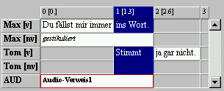

Nachher:

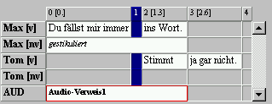

RemoveGap

### Timeline > Remove gap

Entfernt die momentan markierte Lücke aus der Zeitachse. Eine Lücke ist ein Raum zwischen zwei aufeinander folgenden Zeitpunkten, über den sich kein Ereignis erstreckt. Beim Aufruf dieses Menüpunktes wird der erste dieser beiden Zeitpunkte dann entfernt und der Rest der Transkription um einen Zeitpunkt nach links gerückt.

Vorher:

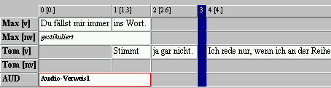

Nachher:

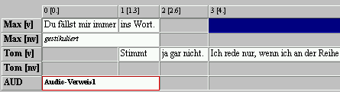

### Timeline > Remove all gaps

Entfernt alle Lücken aus der Transkription.

RemoveUnusedTLI

### Timeline > Remove unused timeline items

Entfernt alle unbenutzten Zeitpunkte aus der Transkription. Ein Zeitpunkt ist unbenutzt, wenn an ihm kein Ereignis beginnt oder endet.

Vorher:

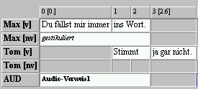

Nachher:

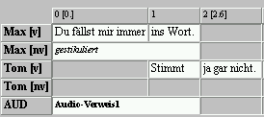

### Timeline > Make timeline consistent

Überprüft die Zeitachse auf Konsistenz, d. h. nach aufsteigenden absoluten Zeitwerten. Absolute Zeitwerte, die nicht in eine monoton wachsende Folge passen, werden entfernt.

### Timeline > Smooth timeline...

Glättet die Zeitachse, d. h. sucht nach Zeitpunkten, deren absolute Zeitwerte sehr nahe beieinanderliegen und legt diese zu einem Zeitpunkt zusammen. Im angezeigten Dialog kann eine Obergrenze für den Maximal-Abstand (in Sekunden) eingegeben werden. Der voreingestellte Wert (eine Hundertstelsekund) ist für viele Zwecke ein sinnvoller Wert bei dieser Operation.

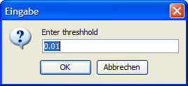

### Timeline > Interpolate timeline...

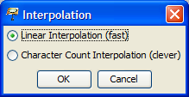

Interpoliert die Zeitachse, d. h. berechnet für alle Zeitpunkte, denen kein absoluter Zeitwert zugeordnet ist, einen absoluten Zeitwert. Bitte beachten Sie, dass die so berechneten Werte in der Regel lediglich eine Näherung an die tatsächlichen absoluten Zeitwerte der betreffenden Zeitpunkte darstellen. Dabei ist das Ergebnis der Interpolation umso besser, je mehr Zeitpunkte mit korrekten absoluten Zeitwerten versehen waren.

Es gibt zwei Methoden der Interpolation. Man betrachte dazu folgende Ausgangstranskription, in der am Zeitpunkt 2 kein absoluter Zeitwert vorhanden ist:



Die Methode Linear Interpolation setzt fehlende absolute Zeitwerte gemäß der Anzahl der Zeitpunkte, die zwischen dem nächsten vorhergehenden und dem nächsten folgenden Zeitpunkt mit absoluten Zeitwerten liegen. Im obigen Beispiel erhält Zeitpunkt 2 damit den Wert 1.0 + (4.0 – 1.0)/2 = 2.5:



Die Methode Character Count Interpolation setzt fehlende absolute Zeitwerte hingegen gemäß der in den betreffenden Ereignissen vorhandenen Zeichen. Ereignisse mit längeren Beschreibungen werden so Intervallen mit längerer Zeitdauer zugeordnet:



Mit der zweiten Methode erzielt man in vielen Fällen bessere Ergebnisse. Interpolierte Zeitwerte werden in der Zeitachse der Partitur mit einem Asterisk [03.3*] versehen.

### Timeline > Remove interpolated times

Entfernt absolute Zeitwerte, die durch Interpolation (s. o.) entstanden sind, aus der Zeitachse.

### Timeline > Confirm timeline item(s)

Bestätigt für alle aktuell ausgewählten Zeitpunkte deren absoulten Zeitwerte, d.h. setzt ihren Status ggf. von "interpoliert" auf "bestätigt". In der Anzeige verschwindet dann der Asterisk, und die betreffenden Zeitpunkte werden bei der Aktion "Remove interpolated times" nicht mehr entfernt.

### Timeline > Shift absolute times...

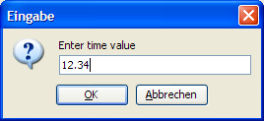

Verschiebt alle absoluten Zeitwerte in der Zeitachse um den angebenen Wert. Der Wert kann auch negativ sein.

### Timeline > Add bookmark…

Versieht einen Punkt auf der Zeitachse mit einem Lesezeichen bzw. eröffnet die Möglichkeit, ein bestehendes Lesezeichen umzubenennen. Ein Lesezeichen kann es erleichtern, signifikante Stellen in einer Transkription leicht wiederzufinden (siehe Timeline > Bookmarks). Markieren Sie den betreffenden Zeitpunkt, indem Sie ihn auf der Zeitachse klicken. Wählen Sie dann *Timeline > Add bookmark.*

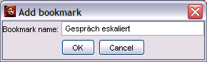

Geben Sie in dem sich öffnenden Fenster einen Namen für das Lesezeichen ein bzw. überschreiben Sie den bisherigen Namen und schließen Sie die Eingabe mit *OK* ab. Der Name des Lesezeichens wird anschließend in der Zeitachse angezeigt:



### Timeline > Fine tuning mode

Schaltet den Modus zum Feinjustieren von absoluten Zeitverweisen ein bzw. aus. Wenn der Modus eingeschaltet ist, ändert sich das Verhalten des Editors folgendermaßen:

* Bei markiertem Zeitpunkt kann dessen absoluter Zeitwert mit Hilfe des Mausrades um 0.1 Sekunden erhöht oder verringert werden.
* Das Drücken von F1 führt dazu, dass jeweils nur die erste Sekunde des momentan gewählten Zeitausschnittes abgespielt wird.

### Timeline > Bookmarks…

Öffnet ein Fenster mit einer Auswahl aller vorhandenen Lesezeichen.

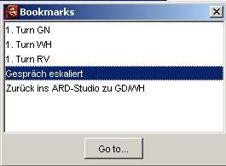

Wählen Sie die Stelle der Transkription aus, auf die Sie zugreifen möchten und klicken Sie auf *Go to…* .